Wchodzicie na stronę Google

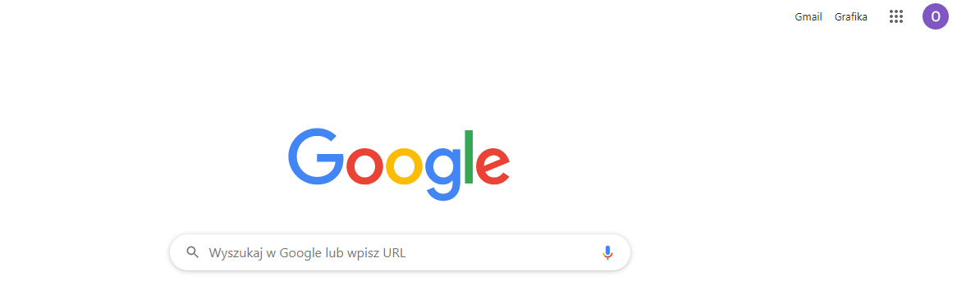

Wchodzicie w Gmail



Klikasz na to kolorowe kółko na końcu

Klikasz dodaj nowe konto

Wpisujecie swój adres mailowy z domeną sp4leszno

Przykład:

[u.oliwiamikolajczak@sp4leszno.pl](mailto:u.oliwiamikolajczak@sp4leszno.pl)

jak poprosi o hasło wpisujesz:

sp4Leszno2020

Później prosi o twoje nowe hasło i powtórzenie go (co najmniej 8 znaków, warto wpisać wielką literę, jakiś cyfry i znak specjalny) zapisz je gdzieś, za rok możesz go potrzebować

Jak już będziesz na gmailu szkolnym (sprawdź klikając w to kolorowe kółko czy faktycznie jesteś

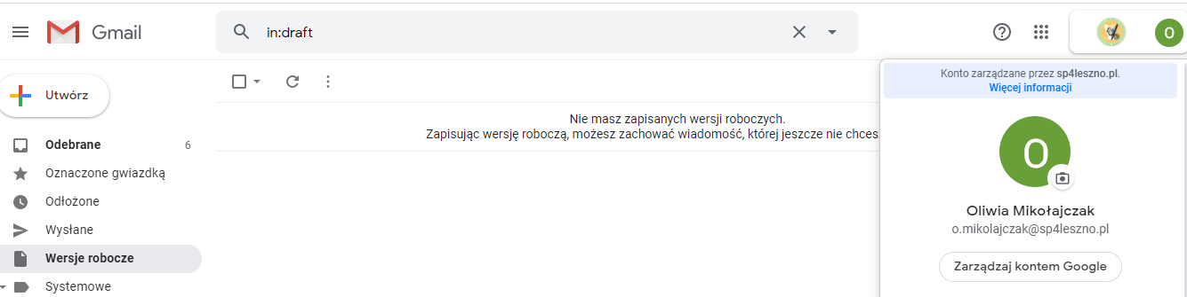

Klikasz w

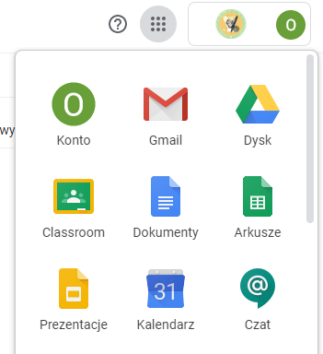

Classroom

Dołącz do zajęć



I tam wpisujesz kod który wysłałam